Кузнецов Матвей Борисович, 3ИП-7-24

Практическое занятие №7

Задание 1. Настройка Git Flow в проекте
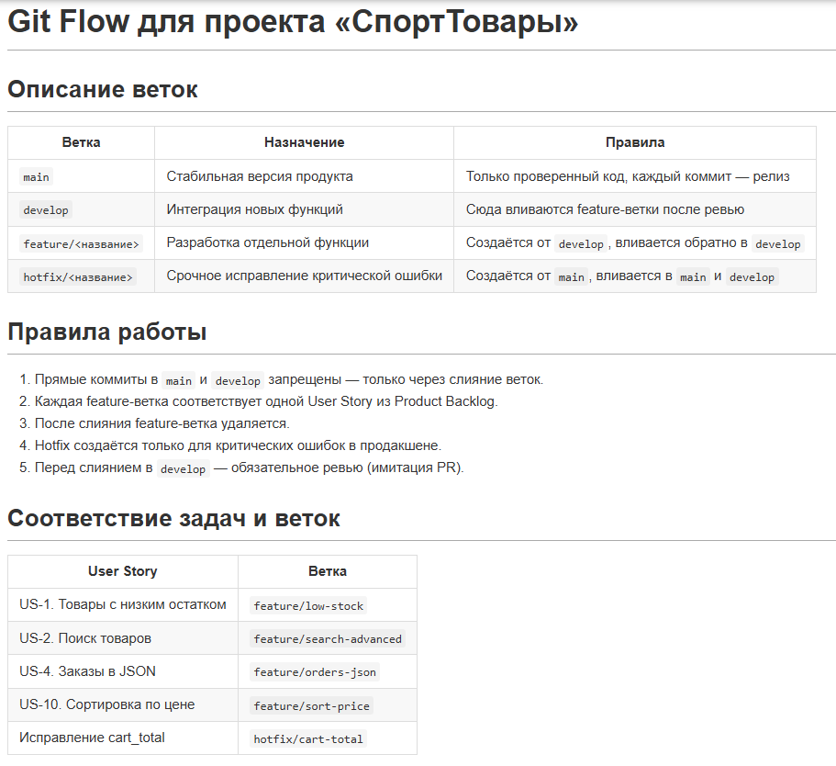

Задание 2. Работа с feature-веткой
Команды:
git checkout main
git pull
git checkout -b develop
git push -u origin develop

git checkout -b feature/low-stock
# ... реализация get_low_stock в shop.py ...
git add shop.py
git commit -m "US-1: добавлена функция get_low_stock"

git checkout develop
git merge feature/low-stock
git branch -d feature/low-stock
git push

Реализация get_low_stock в shop.py:
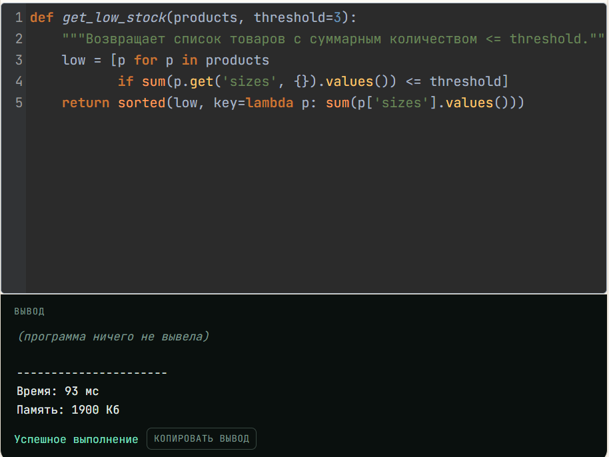

Задание 3. Создание конфликта и его разрешение

Версия 2 (feature/total-v2)
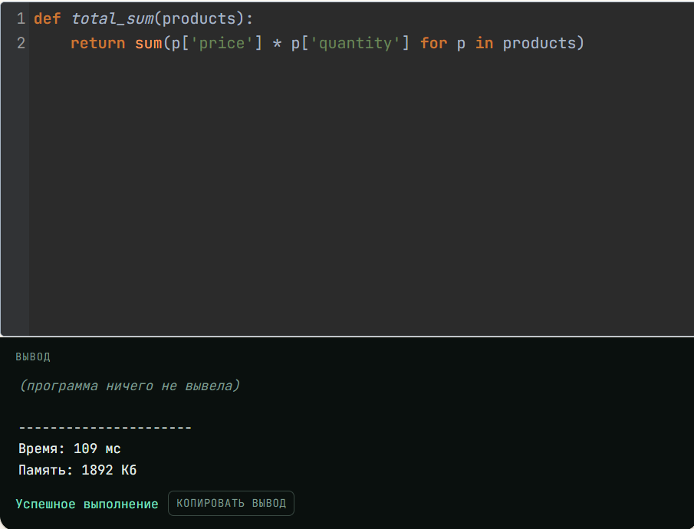

Конфликт в shop.py
<<<<<<< HEAD
def total_sum(products):
return sum(p['price'] for p in products)
=======
def total_sum(products):
return sum(p['price'] * p['quantity'] for p in products)
>>>>>>> feature/total-v2

Анализ
- HEAD (текущая ветка develop) содержит версию 1 — без учёта количества.

- feature/total-v2 содержит версию 2 — с учётом количества.

- Версия 2 корректна, так как при подсчёте суммы заказа нужно учитывать
количество единиц каждого товара.

Решение
Оставляем версию 2, удаляем маркеры конфликта:
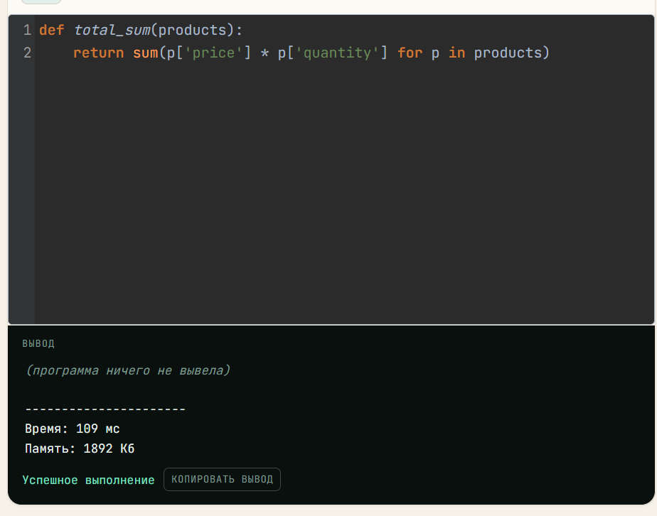

Завершение слияния
git add shop.py
git commit -m "Разрешён конфликт в total_sum"

Вывод
Конфликт возник из-за одновременного изменения одной функции в двух ветках.
Разрешён вручную в пользу более корректной реализации (с учётом количества).
В будущем: перед созданием feature-ветки - синхронизировать develop,
а изменения вносить небольшими атомарными коммитами.

---

## Задание 4. Имитация Pull Request

**Файл:** `docs/10_Pull_Request.md`

```markdown
# PR: feature/search-advanced → develop

## Что сделано
- Реализована функция `search_advanced(products, query, category=None, min_price=None, max_price=None)`.
- Добавлена поддержка комбинированного поиска: по названию/бренду, категории и диапазону цен.
- Добавлены модульные тесты `test_search_advanced` (4 теста).

## Как проверить
1. Переключиться на ветку:
```bash
git checkout feature/search-advanced

2. Запустить тесты:
python -m unittest discover -s tests -v

3. Убедиться, что все тесты проходят (4 теста TestSearchAdvanced - OK).

Изменённые файлы
- shop.py — добавлена функция search_advanced.

- tests/test_shop.py — добавлены тесты.

Связанные задачи
US-2. Поиск товаров по названию и бренду.

Ревьюер: Кузнецов М. Б. (тимлид)
Комментарии ревьюера
- Код соответствует стилю проекта.

- Покрытие тестами достаточное.

- Рекомендация: добавить обработку пустой строки query (сейчас работает).

- Одобрено к слиянию в develop.

Команды
git checkout develop
git merge feature/search-advanced
git push
git branch -d feature/search-advanced

**Реализация `search_advanced`:**

```python
def search_advanced(products, query, category=None,
min_price=None, max_price=None):
"""Комбинированный поиск по названию, бренду, категории и цене."""
query = query.lower()
result = []
for p in products:
if query and query not in p['name'].lower() \
and query not in p.get('brand', '').lower():
continue
if category and p.get('category') != category:
continue
if min_price is not None and p.get('price', 0) < min_price:
continue
if max_price is not None and p.get('price', 0) > max_price:
continue
result.append(p)
return result

Задание 5. Hotfix
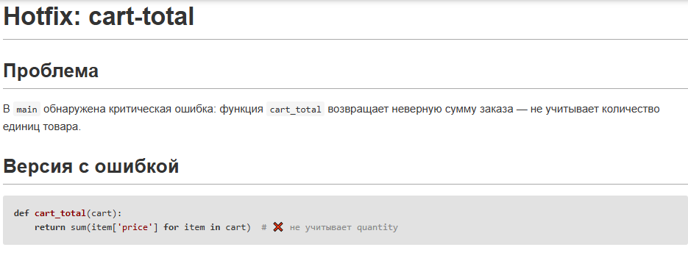
Исправление
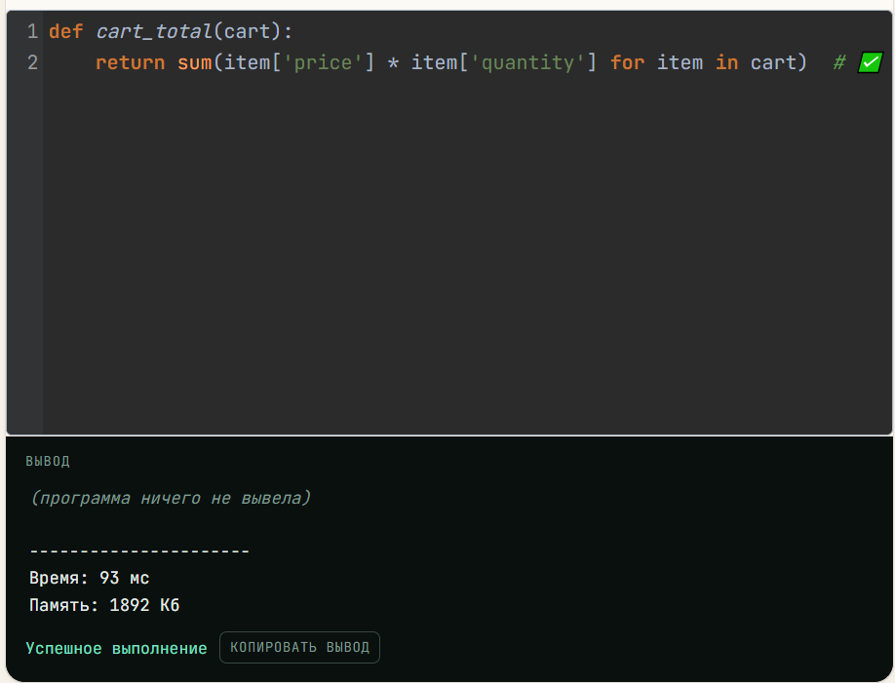

Процесс
- Создание hotfix-ветки от main
git checkout main
git pull
git checkout -b hotfix/cart-total

- Исправление и коммит
# ... правка shop.py ...
git add shop.py
git commit -m "Hotfix: cart_total учитывает quantity"

- Слияние в main
# ... правка shop.py ...
git add shop.py
git commit -m "Hotfix: cart_total учитывает quantity"

- Слияние в develop (чтобы исправление не потерялось)
git checkout develop
git merge hotfix/cart-total
git push
- Удаление ветки
git branch -d hotfix/cart-total
git push origin --delete hotfix/cart-total

Вывод
Hotfix позволил быстро исправить критическую ошибку в стабильной версии
без ожидания следующего релиза. Исправление синхронизировано с develop,
чтобы не потеряться при следующей интеграции.

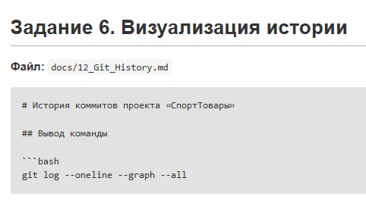

Анализ графа

Сколько веток было создано?
Создано 6 веток:

- develop — основная ветка интеграции.

- feature/low-stock — US-1.

- feature/total-v1 — US-10 (первая версия).

- feature/total-v2 — US-10 (вторая версия, вызвала конфликт).

- feature/search-advanced — US-2.

- hotfix/cart-total — исправление критической ошибки.

Какие слияния произошли?
- feature/low-stock → develop.

- feature/total-v1 → develop.

- feature/total-v2 → develop (с конфликтом).

- feature/search-advanced → develop (через имитацию PR).

- hotfix/cart-total → main (с тегом v1.0.1).

- hotfix/cart-total → develop.

Был ли конфликт и как он разрешён?
Да, конфликт возник при слиянии feature/total-v2 в develop, так как
обе ветки (total-v1 и total-v2) изменяли одну и ту же функцию total_sum.
Конфликт разрешён вручную в пользу версии с учётом количества
(sum(p['price'] * p['quantity'])). Подробности — в docs/09_Conflict_Resolution.md.

Итоговая структура
main ────●────────────────● (v1.0.1)
\ /
\ /
develop ────●───●───●──●──────────────────────▶
\ / \ / \ /
● ● ●
low-stock total search-advanced
(v1/v2)

**Команды для получения истории:**

```bash
git log --oneline --graph --all
git log --oneline --graph --all --decorate

Контрольные вопросы
1. Чем main отличается от develop в Git Flow?
main — стабильная версия продукта, каждый коммит в ней — готовый релиз. Прямые коммиты запрещены, только слияние проверенных веток. develop — ветка интеграции новых функций: сюда вливаются feature-ветки после ревью, здесь код может быть менее стабильным, чем в main.

2. Зачем нужны feature-ветки?
Feature-ветки позволяют разрабатывать отдельные функции изолированно, не нарушая стабильность main и develop. Каждая функция — отдельная ветка, что упрощает параллельную работу нескольких разработчиков, ревью и откат изменений.

3. Что такое конфликт слияния и как его разрешить?
Конфликт слияния возникает, когда в двух ветках изменён один и тот же участок файла, и Git не может автоматически выбрать правильную версию. Разрешение: открыть файл, найти маркеры <<<<<<<, =======, >>>>>>>, выбрать (или объединить) нужный вариант, удалить маркеры, затем git add и git commit.

4. Что такое hotfix и когда он используется?
Hotfix — ветка для срочного исправления критической ошибки в стабильной версии (main). Создаётся от main, после исправления вливается и в main, и в develop, чтобы исправление не потерялось при следующей интеграции. Используется, когда ошибку нужно исправить немедленно, не дожидаясь следующего релиза.

5. Зачем нужен Pull Request?
Pull Request (PR) — запрос на слияние изменений из одной ветки в другую. Позволяет другому разработчику проверить код (code review), обсудить изменения, запустить CI-тесты и только потом выполнить слияние. Это повышает качество кода и снижает риск ошибок.

6. Как посмотреть граф истории коммитов?
git log --oneline --graph --all

Для более подробного вывода:
git log --oneline --graph --all --decorate

Флаг --graph рисует ASCII-граф ветвлений и слияний, --oneline сокращает вывод, --all показывает все ветки, --decorate добавляет имена веток и тегов.

